FACULTY SIDE
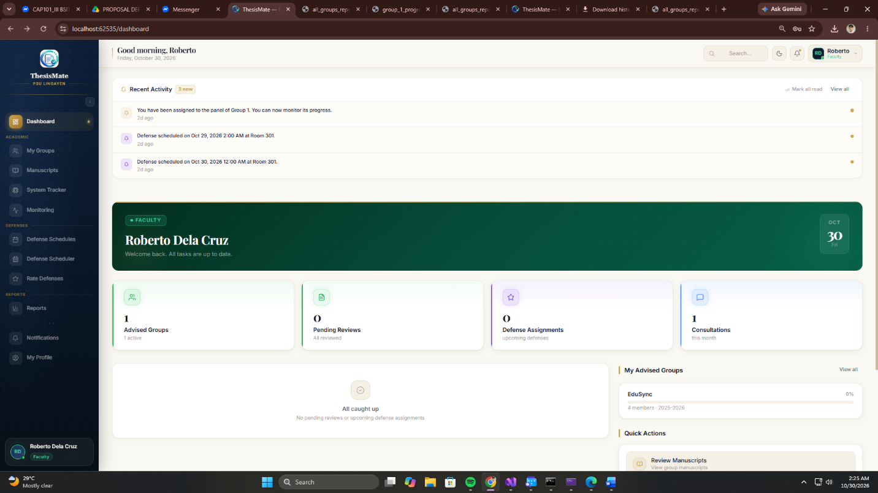
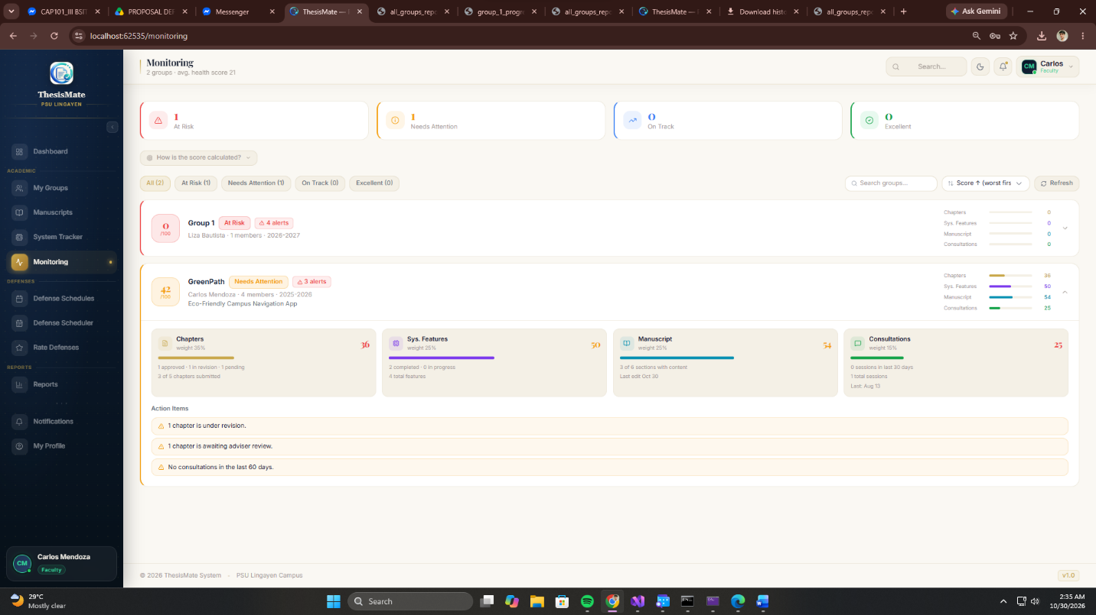
Hindi gumagana yung “pending reviews” and “consultations”, and pano nag wowork ang consultations na button jan??
Pati yung “consultations” dito hindi gumagana sa admin/subject teacher, faculty, and student
Student side
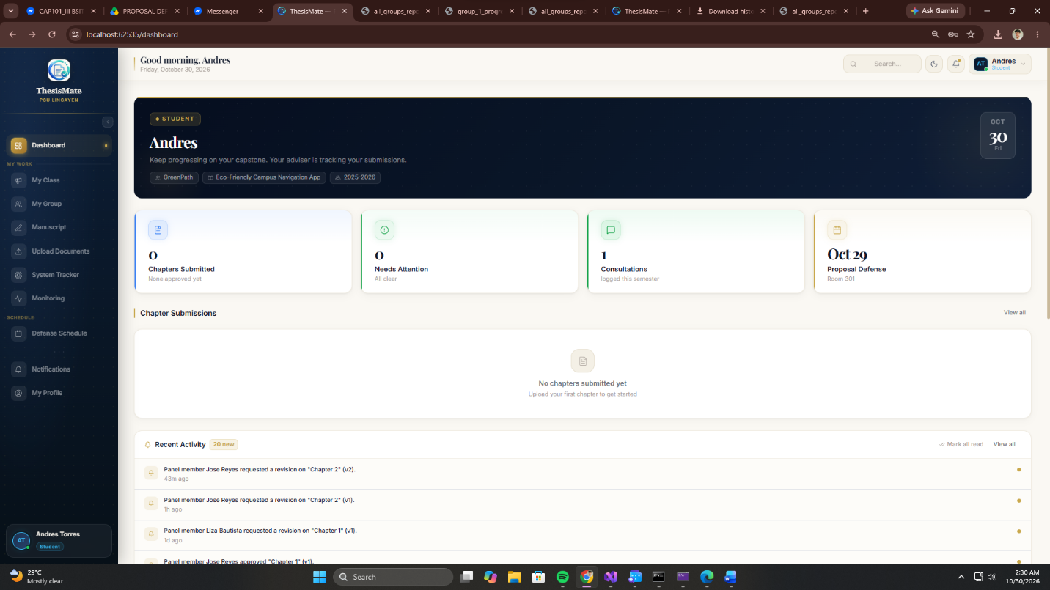
Pag pinipindot ko yung “needs attention” sa iba pumupunta paki ayos, pati yung consultations hindi gumagana at yung “chapter submissions”

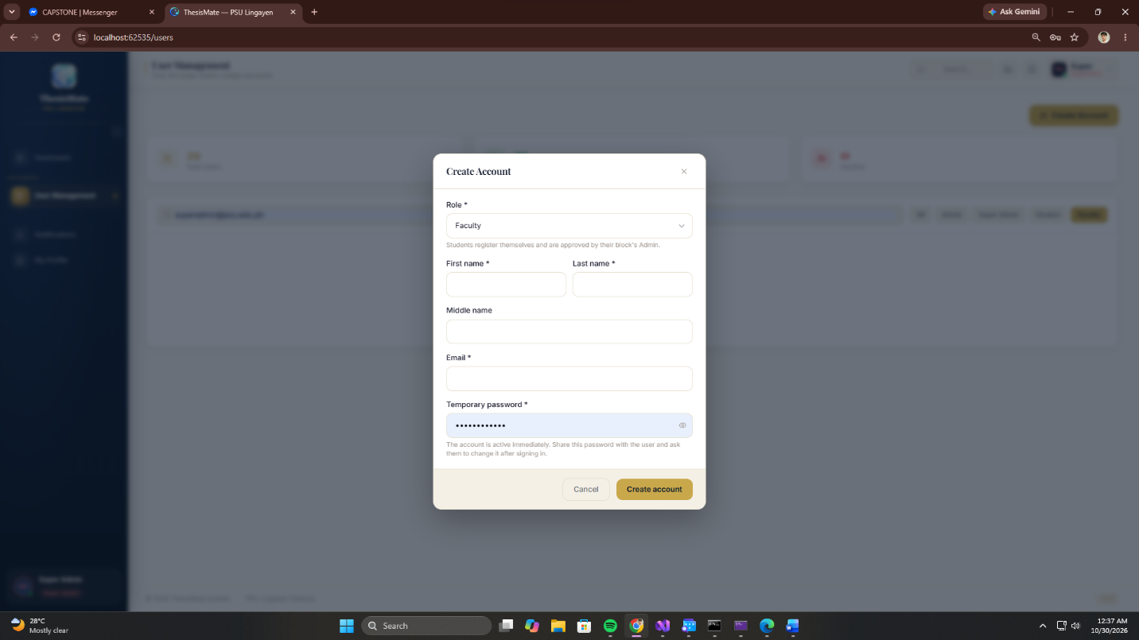
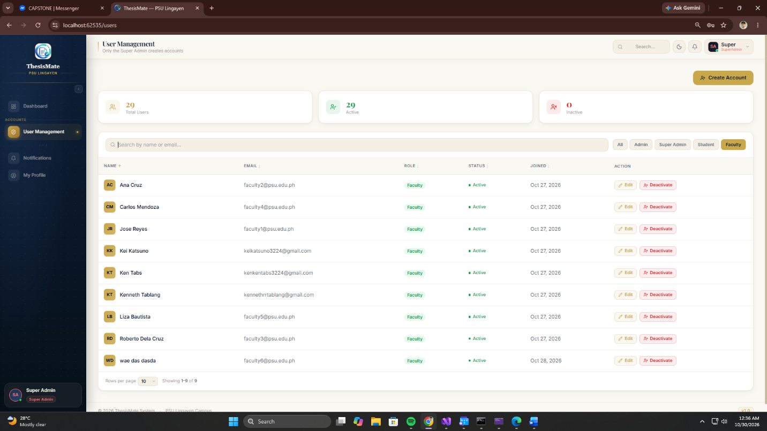
Sa isang user hindi daw dapat “Faculty” ang tawag, palitan daw ng “Adviser/Panel”

ADMIN/SUBJECT TEACHER SIDE
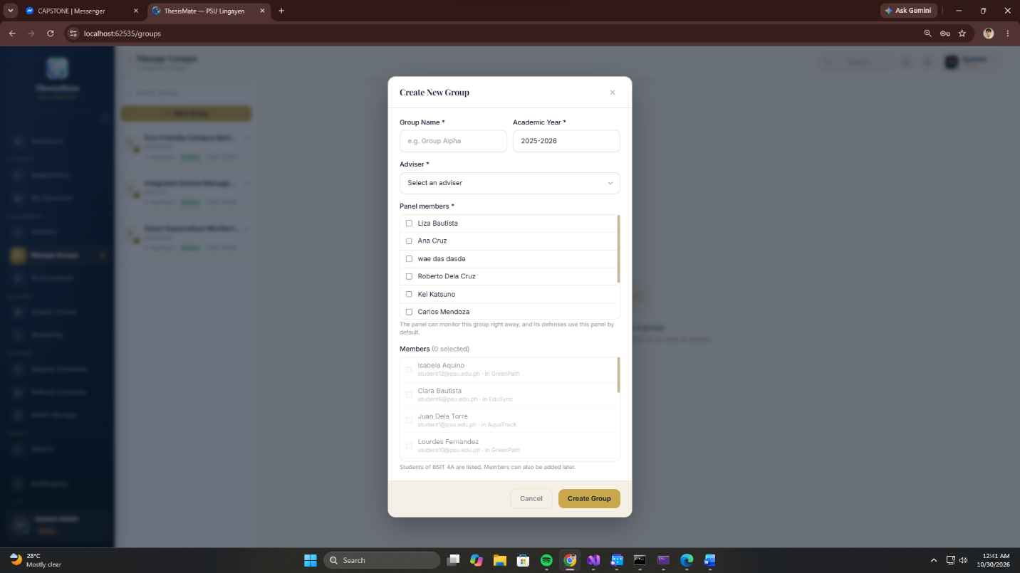
Sa pag create daw ng group is dapat group name lang and members muna. After ng title defense ng group don palang sila mag add kung sino ang kanilang adviser at mga panel
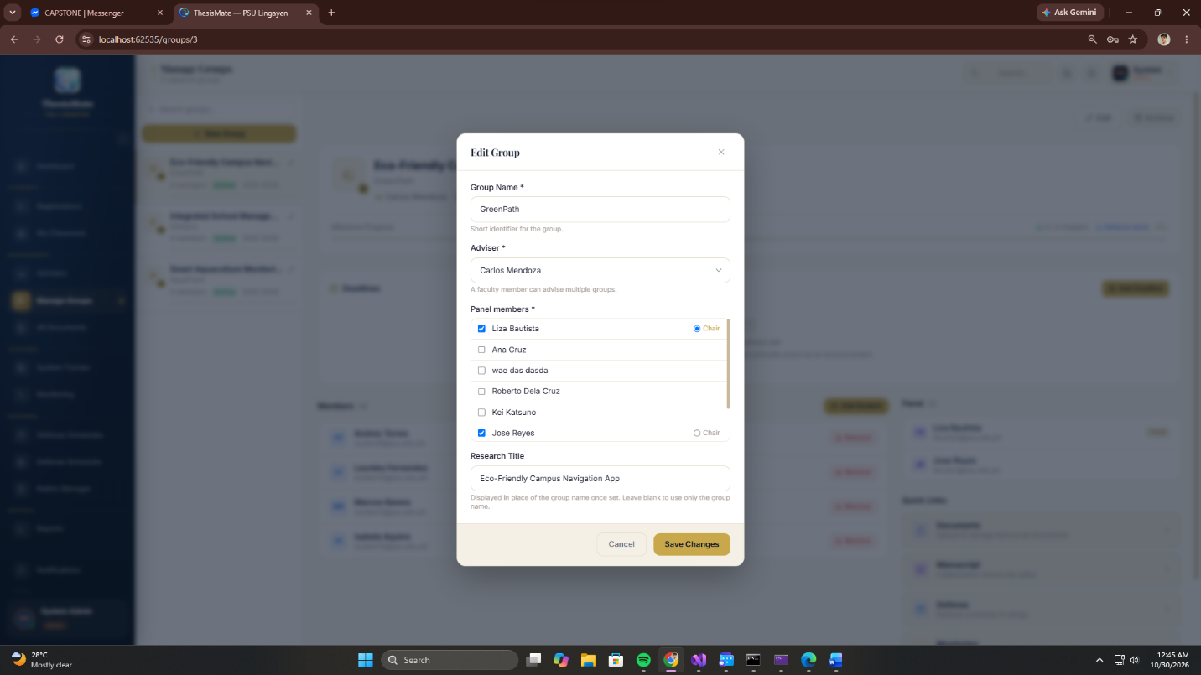
Dito nalang sa edit group pipili ang admin/subject teacher ng adviser at panels nila after ng title defense, and sa format dapat mauuna ang group name at sa baba niya research title and sa baba non adviser at sa baba non is yung mga panel members na. Dapat tatlo lang ang pwedeng iselect na panel each group
ADMIN/SUBJECT TEACHER SIDE
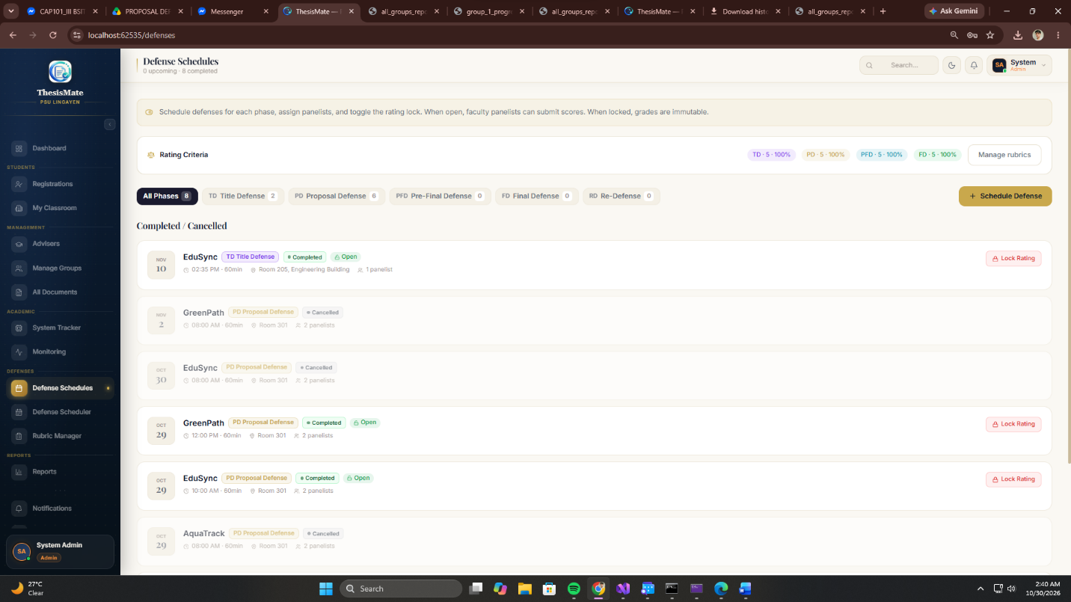
Kahit tanggalin na yung button na “schedule defense” jan kasi pwede kanaman mag schedule sa defense scheduler kaya unnecessary

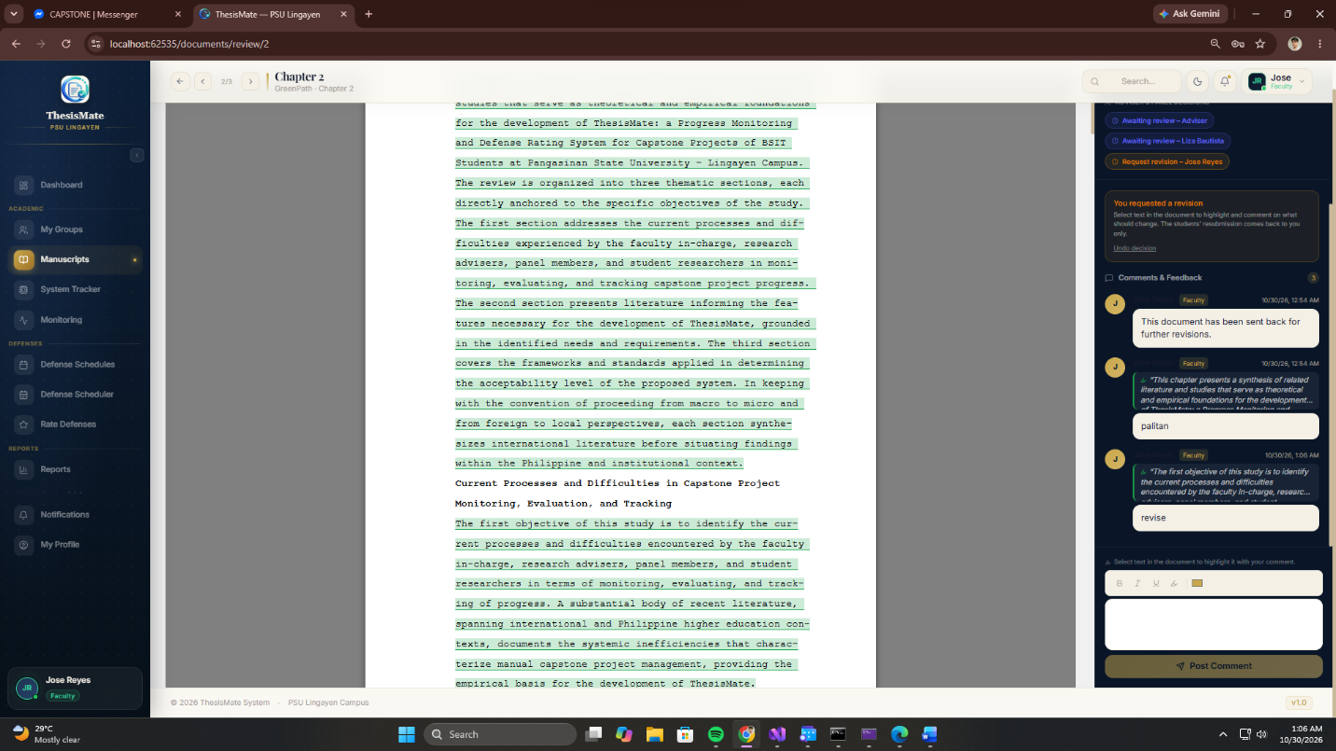

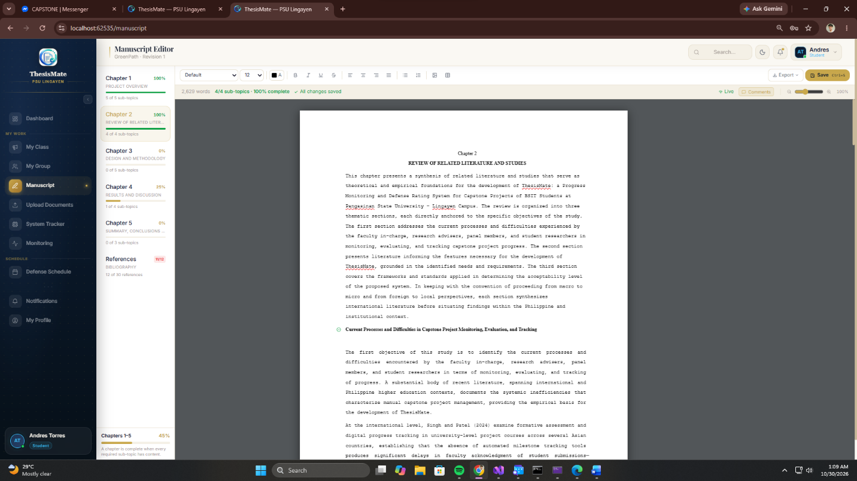
Pag nag request revision ang mga panel or adviser dapat is nabibilang ng system kung ilan ang mga naka highlight and comment sa manuscript na pinapa rivise,pinapa tanggal, or kung ano man ang cinomment ng panels and adviser.
Dapat lumalabas dito sa manuscript sa student side ang mga naka highlight and comment ng nag request revision na adviser and panels. Dapat may indicator din na nagawa na yung na highlight and comment ng nag request revison na adviser and panels and may nakalagay na bilang kung ilan na yung nagawa ng student na pinapatanggal or pinaparevise ng adviser and panels, for example: nag request revision ang dalawang panel at nag highlight and comment sila ng 10 so nabilang ng system na 10 ang naka highlight and comments sa manuscript, so lalabas jan sa manuscript ng student side is 10 revisions , at kunwari is nagawa na ng student yung dalawa na pinaparevise or pinapatanggal ng mga panel so lalabas is 2/10 revised hanggang sa ma complete niya ang mga pinapagawa ng mga panel at maging 10/10 revised
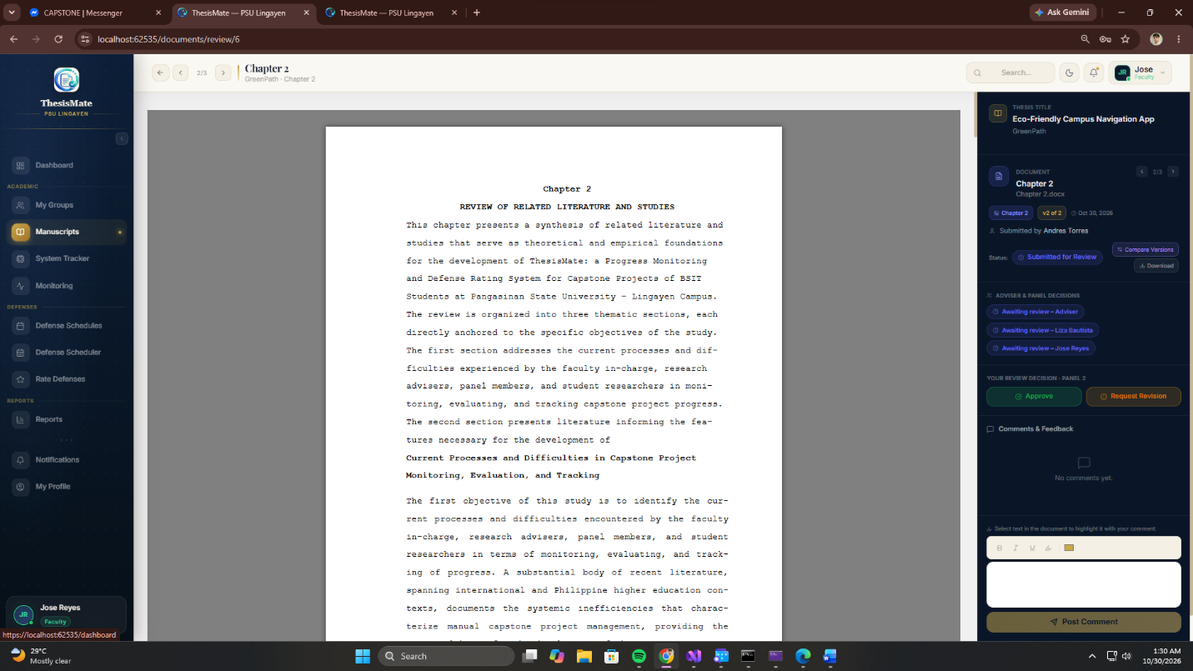
After mag resubmit ang student at irereview ule ng kung sino ang nag request revision na adviser or panels dapat may basehan ang adviser or panels na nagawa nga ng student yung pinapagawa niya at makikita niya din yung indicator na 10/10 revised na nagawa nga ng student yung mga pinapagawa nila

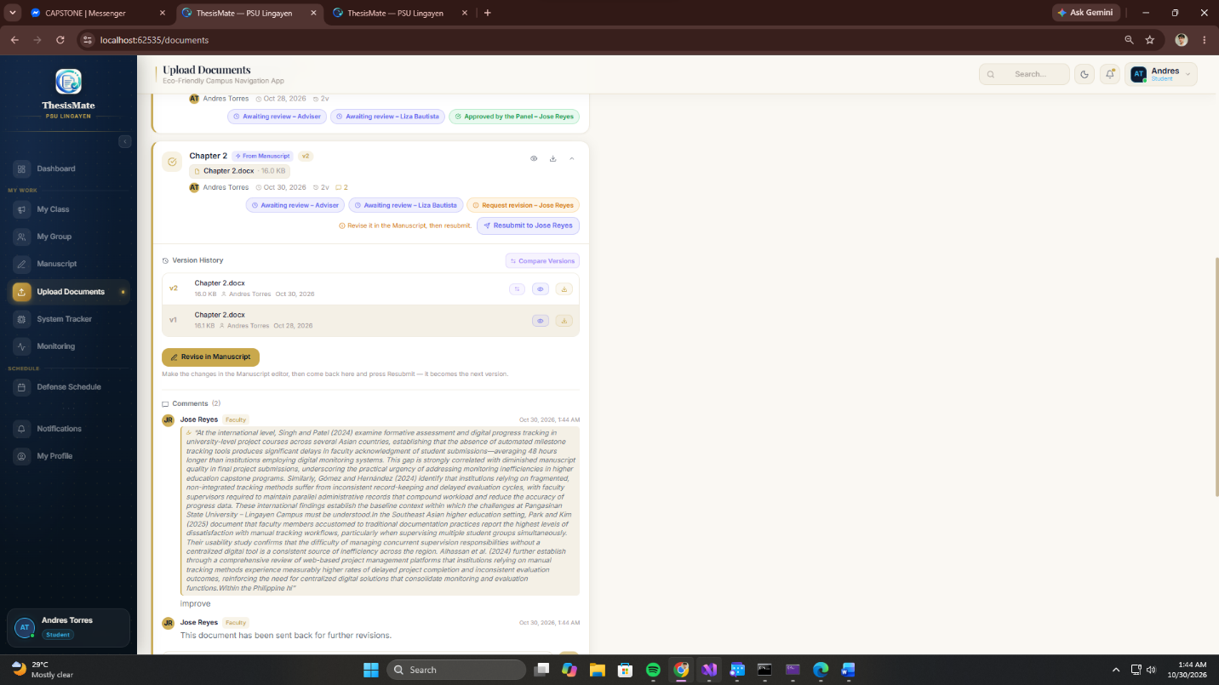
Dapat hindi nawawala yung comment ng mga adviser and panels sa every version ng manuscript , kasi based sa system ngayon after ko mag resubmit ng manuscript siyempre mag kakaroon ng bagong version kaso ang problema nawawala yung mga comment sa previous version, ang gawin sana is pag ni click ko yung isang version lalabas don yung mga comments sa version na yon

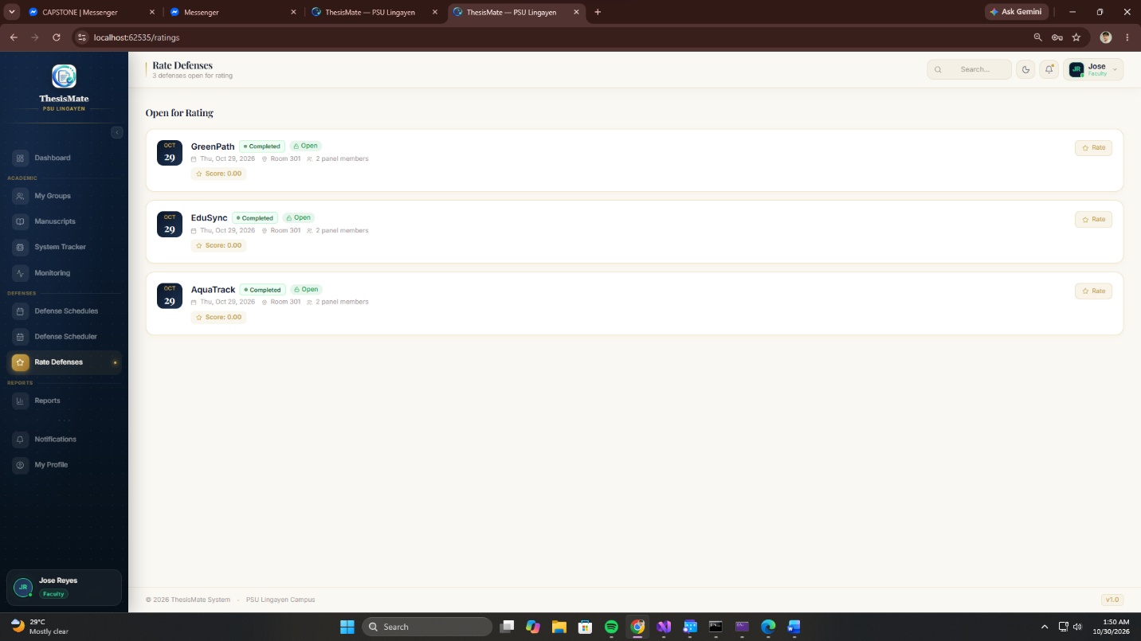
Sa pag rarate ng defense dapat daw is nakakapag rate din ang admin/subject teacher and adviser ng sarili nilang group, hindi lang ang panel ang nakakapag rate

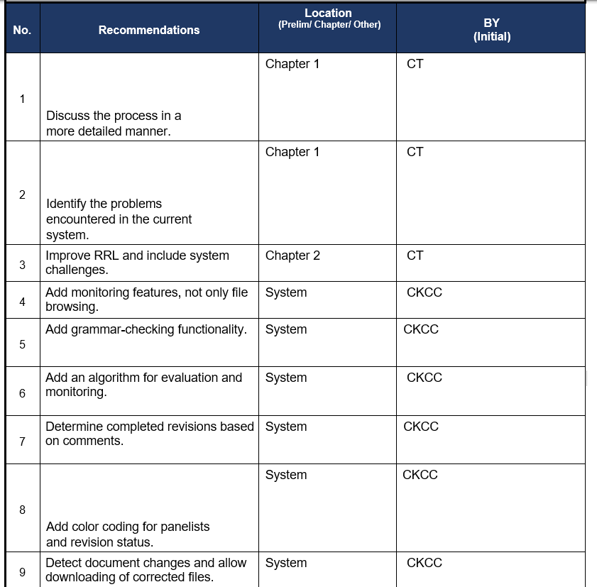
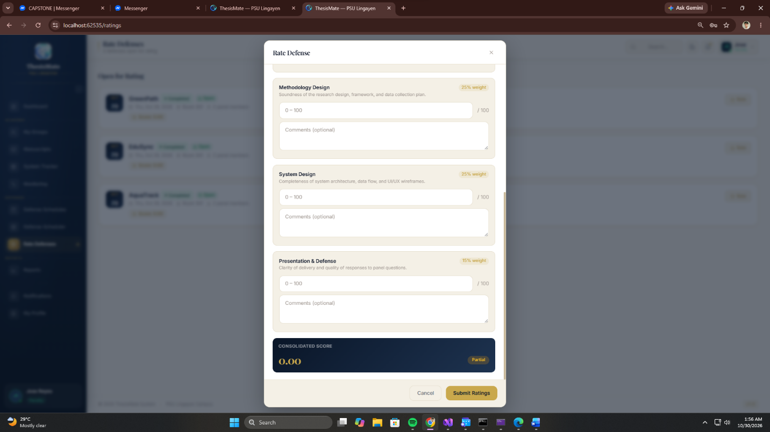
Sa pag rate ng defense sa dulo niya is dapat may nakalagay na ganto:

Ang tawag jan ay compliance matrix, sa recommendations itatype jan ng admin/subject teacher, adviser, and panels kung ano yung mga recommendations nila sa chapters or sa system, sa location naman is kung saan yung pinapapalitan or pinapadagdag nila kung sa system ba or sa chapters, and sa by initial naman is jan yung initial ng name ng nag rerecommend. Applicable lang siya sa proposal defense, pre final defense, and final defense
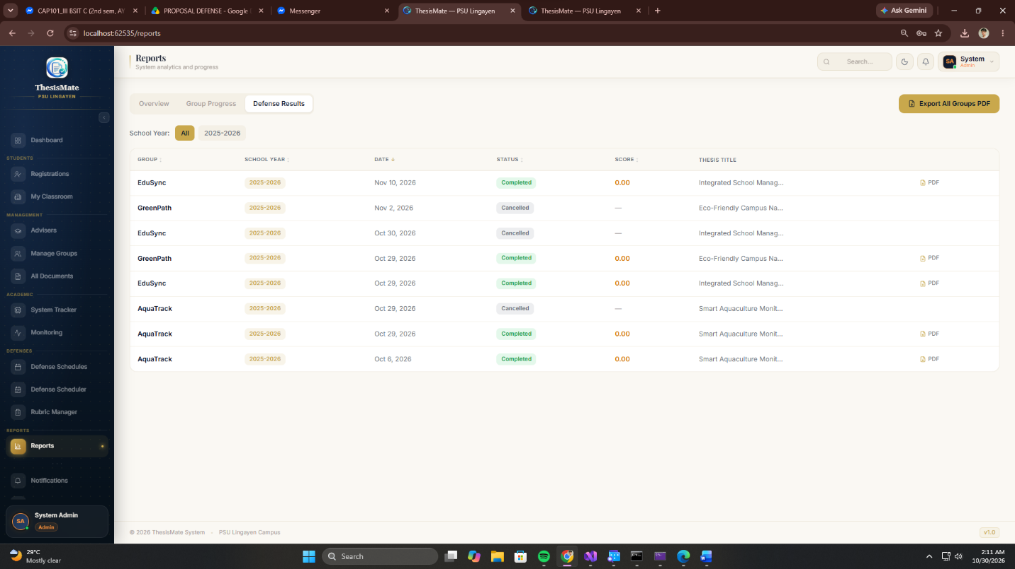
Sa admin/subject teacher side pag nag download ako ng defense results is dapat kasama jan yung compliance matrix in each group pero nakahiwalay or naka lagay sa ibang page or coupon.

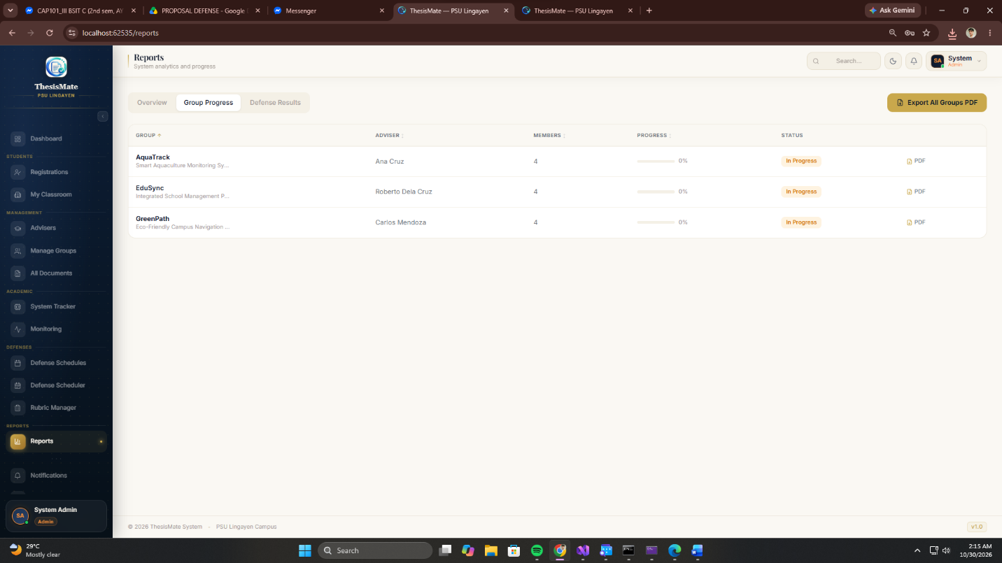
Paki ayos din yung group progress report kasi kahit nag submit ako ng chapter at dinownload ko yan nakalagay parin not submitted
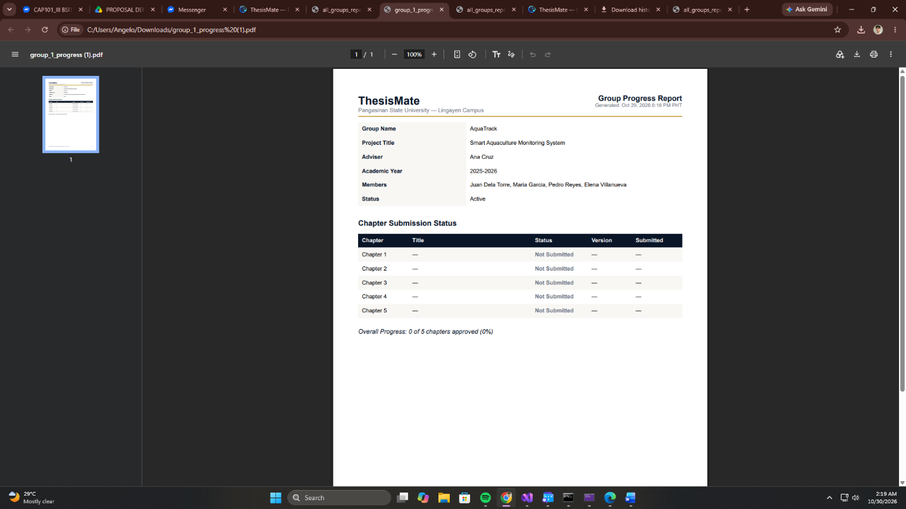
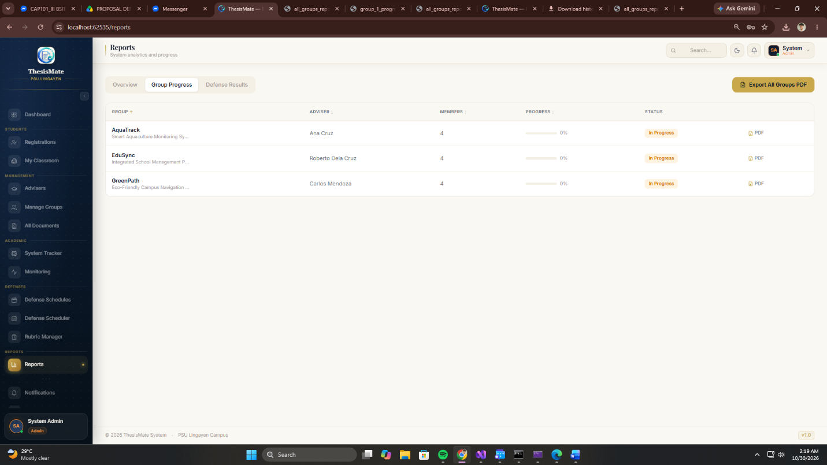
Pati ito ayusin kasi pag dinadownload ko yang “export all groups pdf” kahit may na approved naman na na chapter hindi siya nag aappear sa pdf
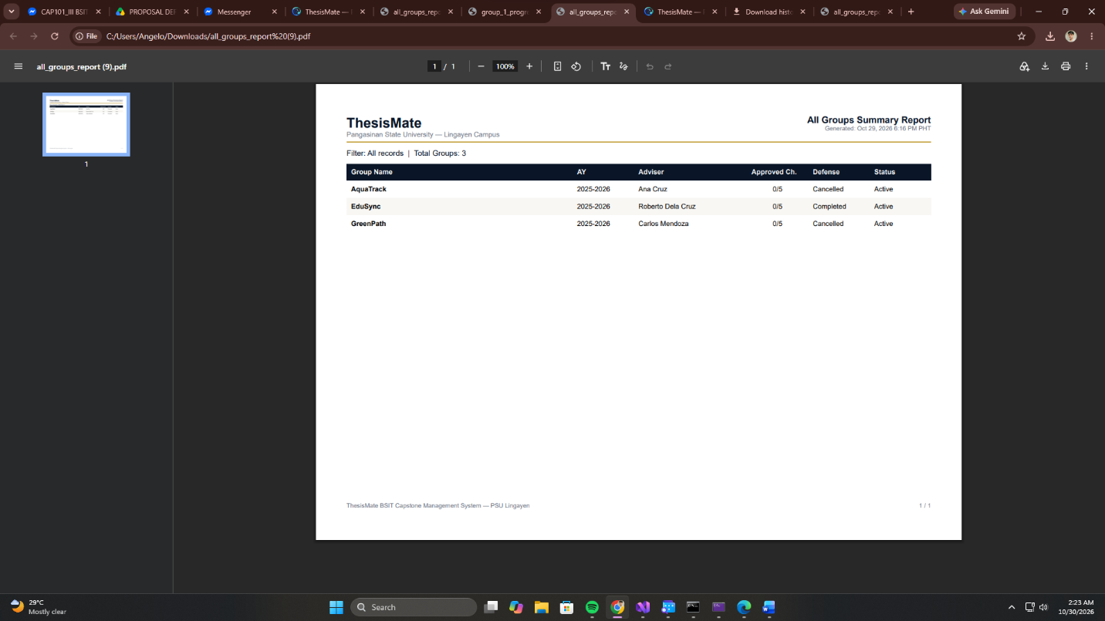

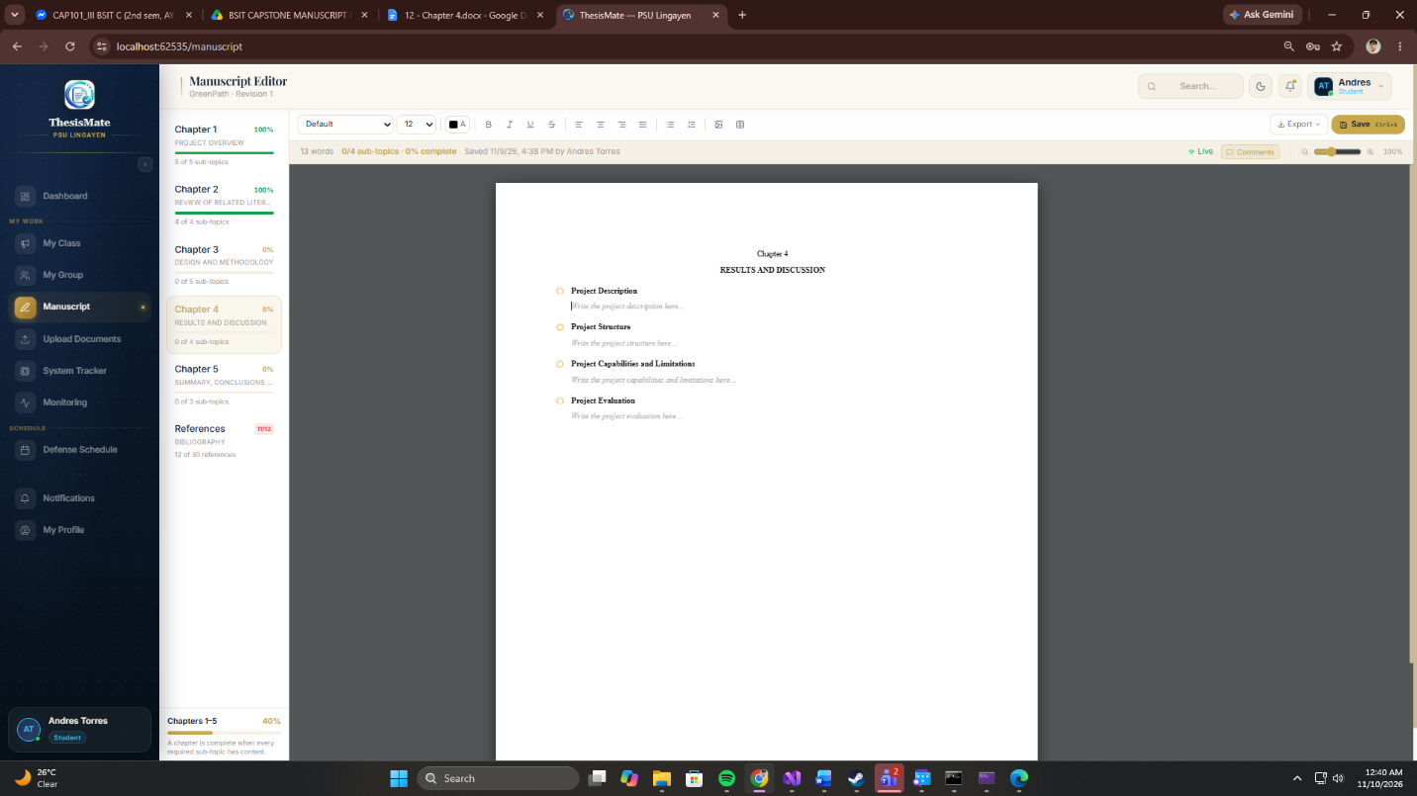
Mali yung structure ng chapter 4 mag base nalang sa isesend ko na link ng google drive kasi andon yung tamang chapter 4.

